姓名： | （ ） |  | 班別： |  |  | 日期：

一、試運用疊字擴寫句子。
- 小鳥住在樹上。 （高）  小鳥住在高高的樹上。 |  |  | 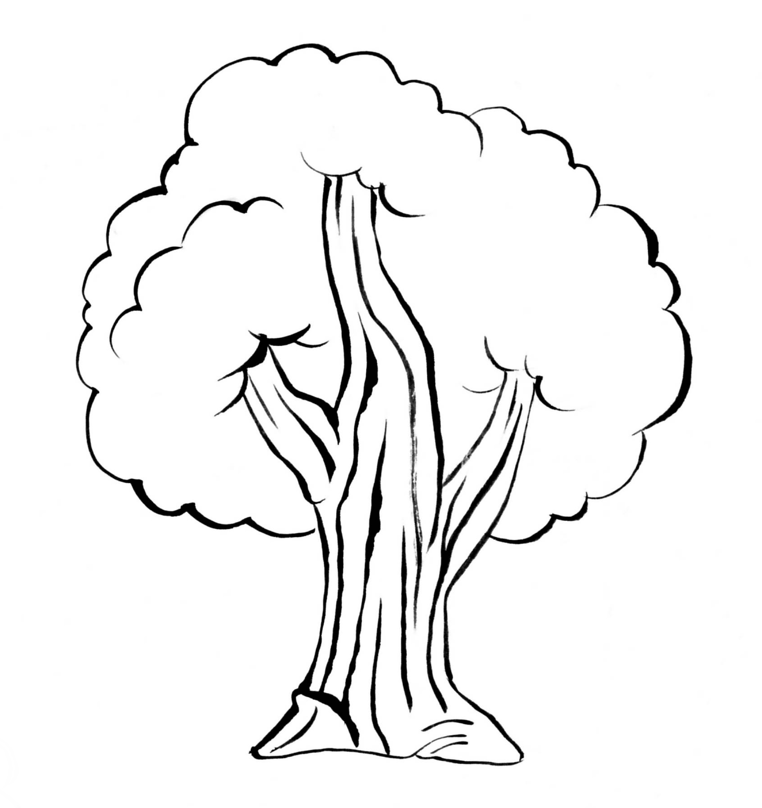
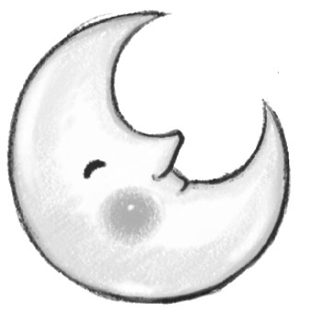 | - 月亮掛在天空上。 （彎）  彎彎的月亮掛在（高高的）天空上。
二、這些動物會發出甚麼聲音？試模仿例子造句。
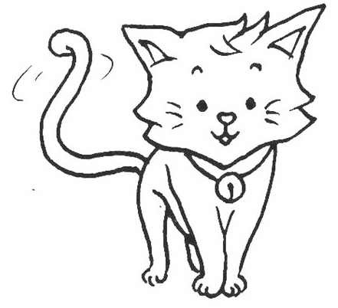 |  | 例子：小貓 喵喵叫。
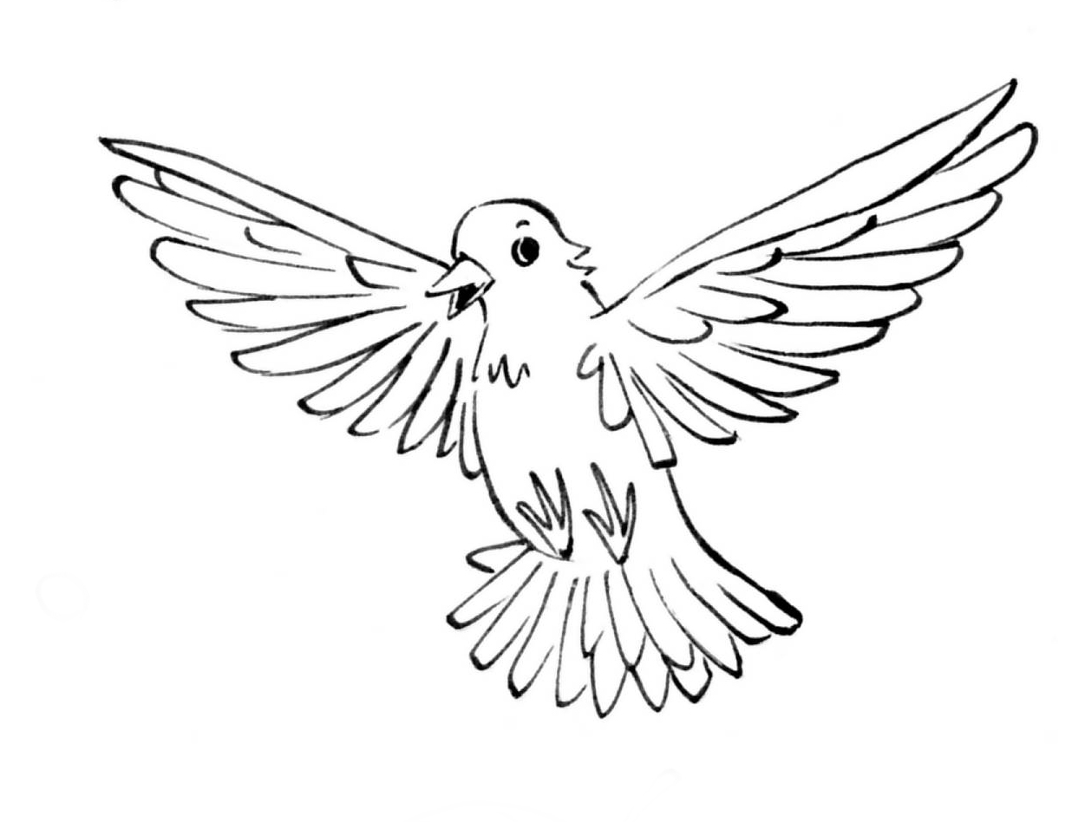  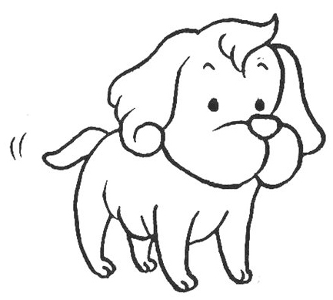 |  | - 小狗 汪汪叫。 ＿＿ ＿＿＿ ＿＿
 |  | - 小鳥 吱吱叫

